Chương 2: Cơ sở lí thuyết

* Ngôn ngữ sử dụng: C# trên nền tảng .NET.
* Ưu điểm:

C#:

C# có rất nhiều ưu điểm nổi bật như:

* Gần gũi với các ngôn ngữ lập trình thông dụng như C++, Java, Pascal.
* Xây dựng dựa trên nền tảng của các ngôn ngữ lập trình mạnh nên thừa hưởng những ưu điểm của chúng.
* Cải tiến các khuyết điểm của C/C++ như con trỏ, hiệu ứng phụ,...
* Dễ dàng tiếp cận, dễ phát triển.
* Được sự chống lưng của .NET Framework.

Nhược điểm lớn nhất của C# là chỉ chạy trên nền Windows và có cài .NET Framework. Thao tác đối với phần cứng yếu hơn so với ngôn ngữ khác, hầu hết phải dựa vào windows.

Framework .NET:

* Sử dụng được đa ngôn ngữ, đa nền tảng
* Giảm thiểu được nhiều xung đột, an toàn, tính bảo mật cao
* Tăng hiệu suất, giảm chi phí khi sử dụng
* Khả năng tích hợp cao với nhiều ngôn ngữ
* Tận dụng được các dịch vụ của hệ điều hành

Chương 3: Thực nghiệm

**3.1. Quản lí login**

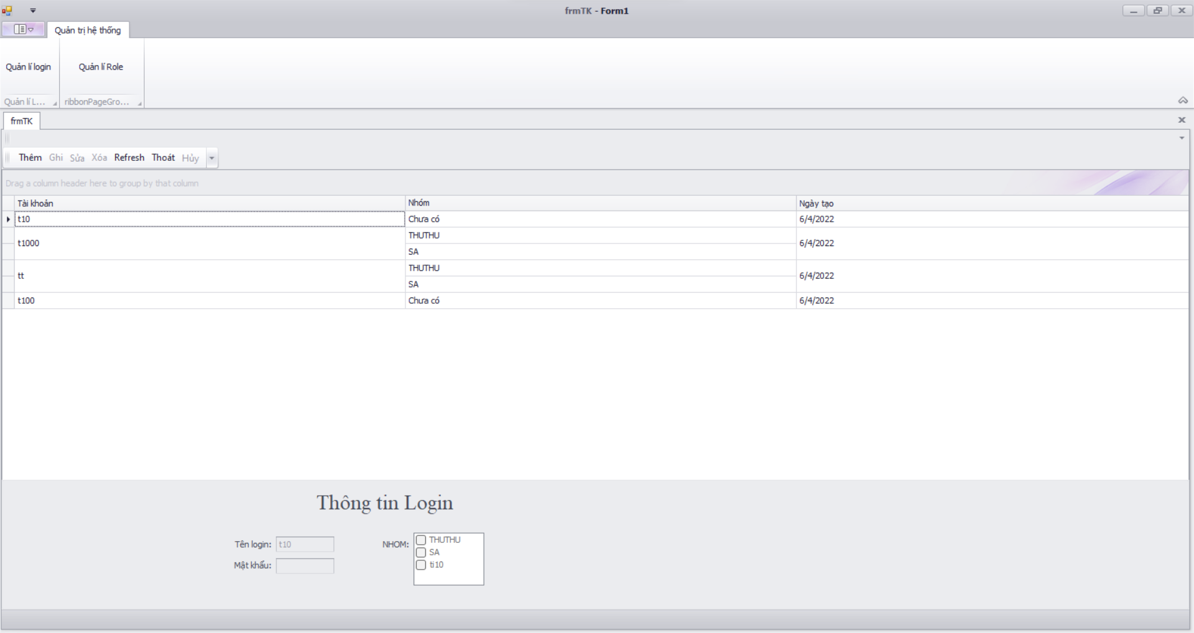

*3.1.a. Màn hình giao diện quản lí login*

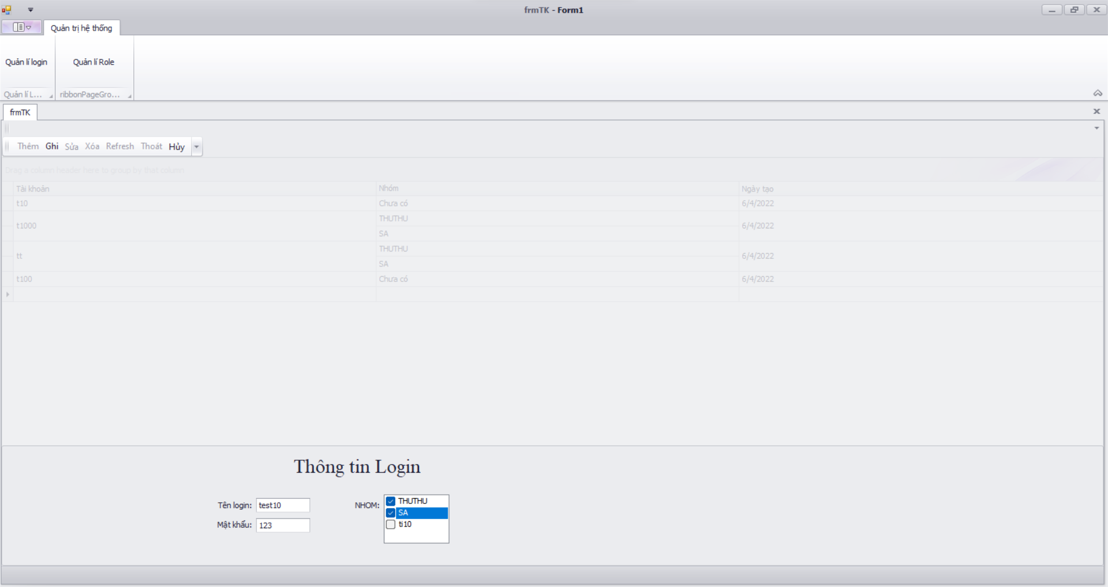

*3.1.b. Màn hình thêm login*

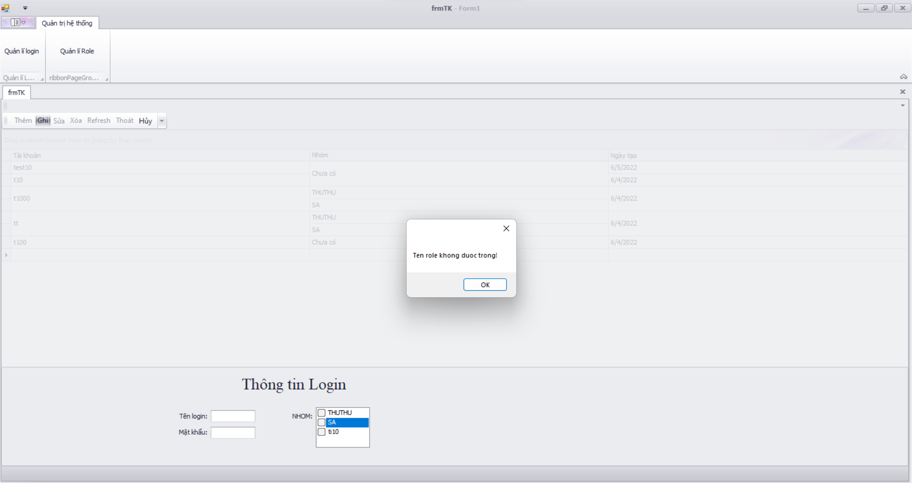

*3.1.c. Vi phạm tên login trống*

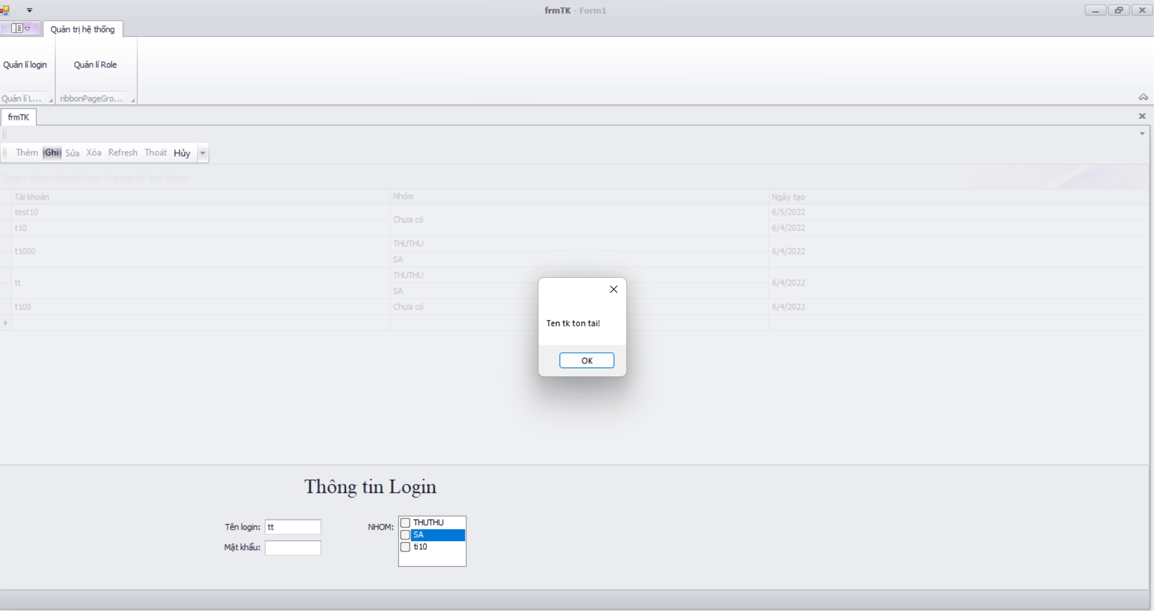

*3.1.d. Vi phạm tên login trùng*

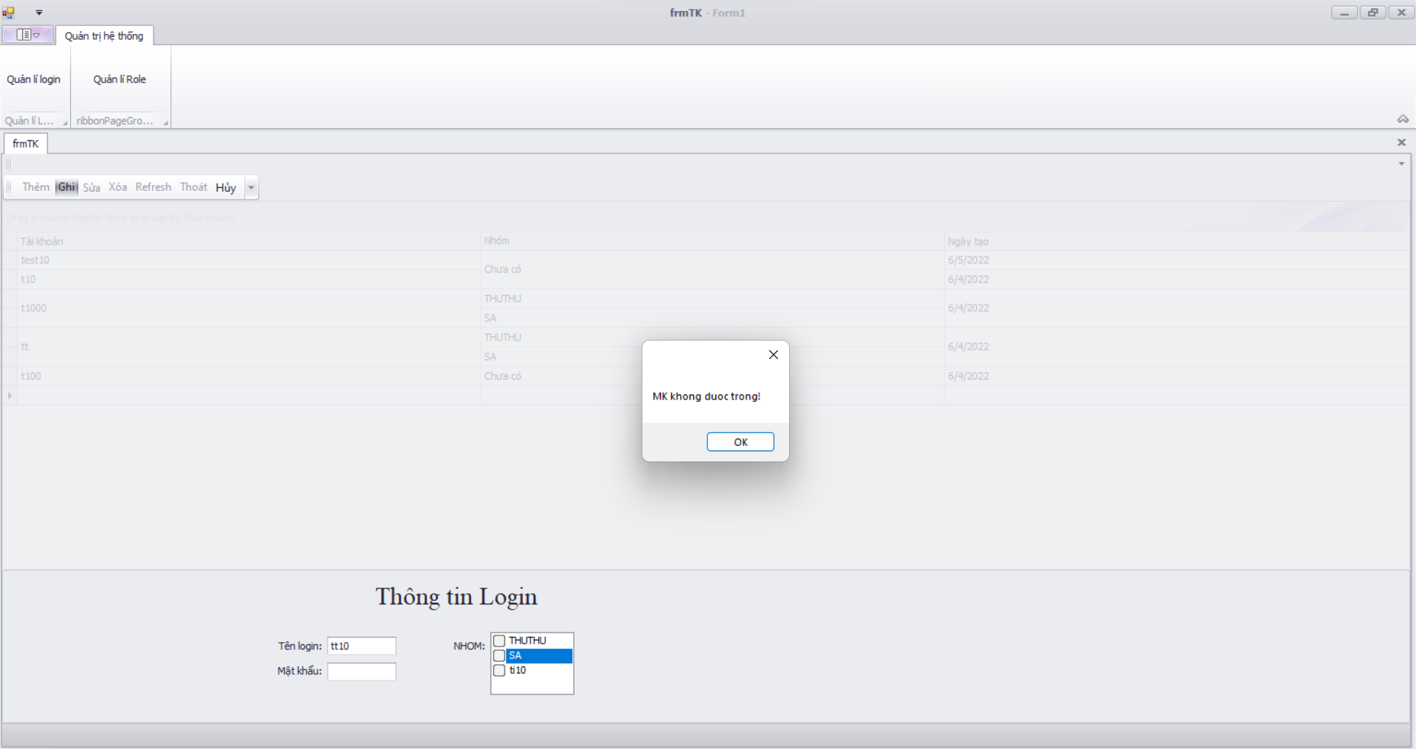

*3.1.e. Vi phạm mật khẩu trống*

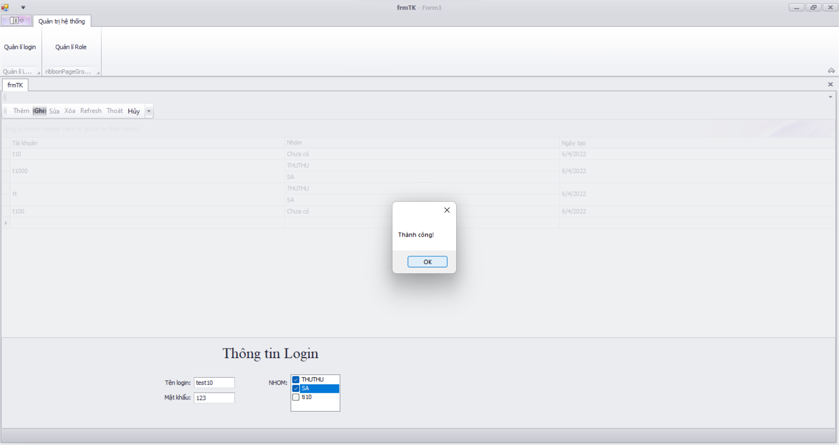

*3.1.f. Màn hình thêm login thành công*

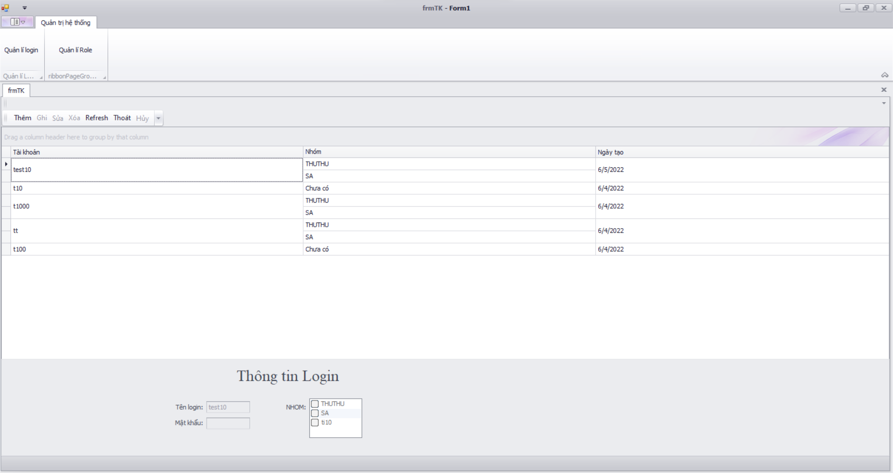

*3.1.g. Login đã được thêm vào*

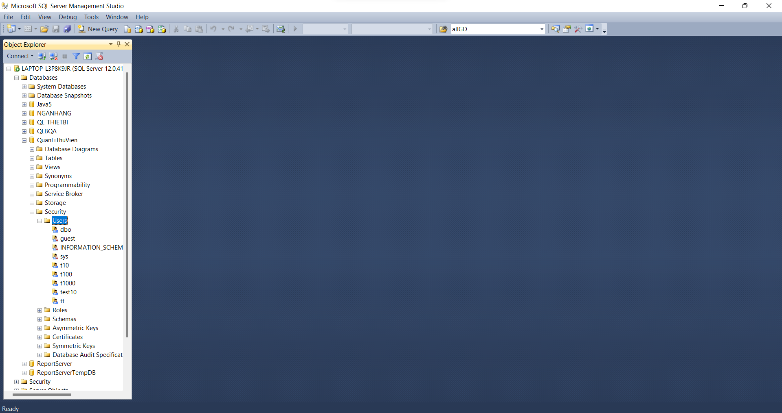

*3.1.g.1. Login đã xuất hiện trong database*

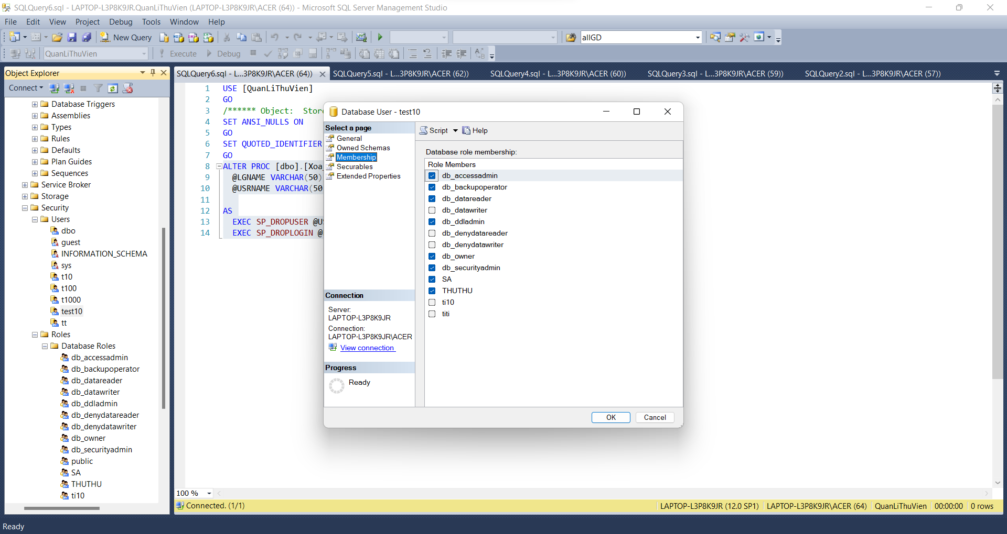

*3.1.g.2. Login đã xuất hiện trong nhóm*

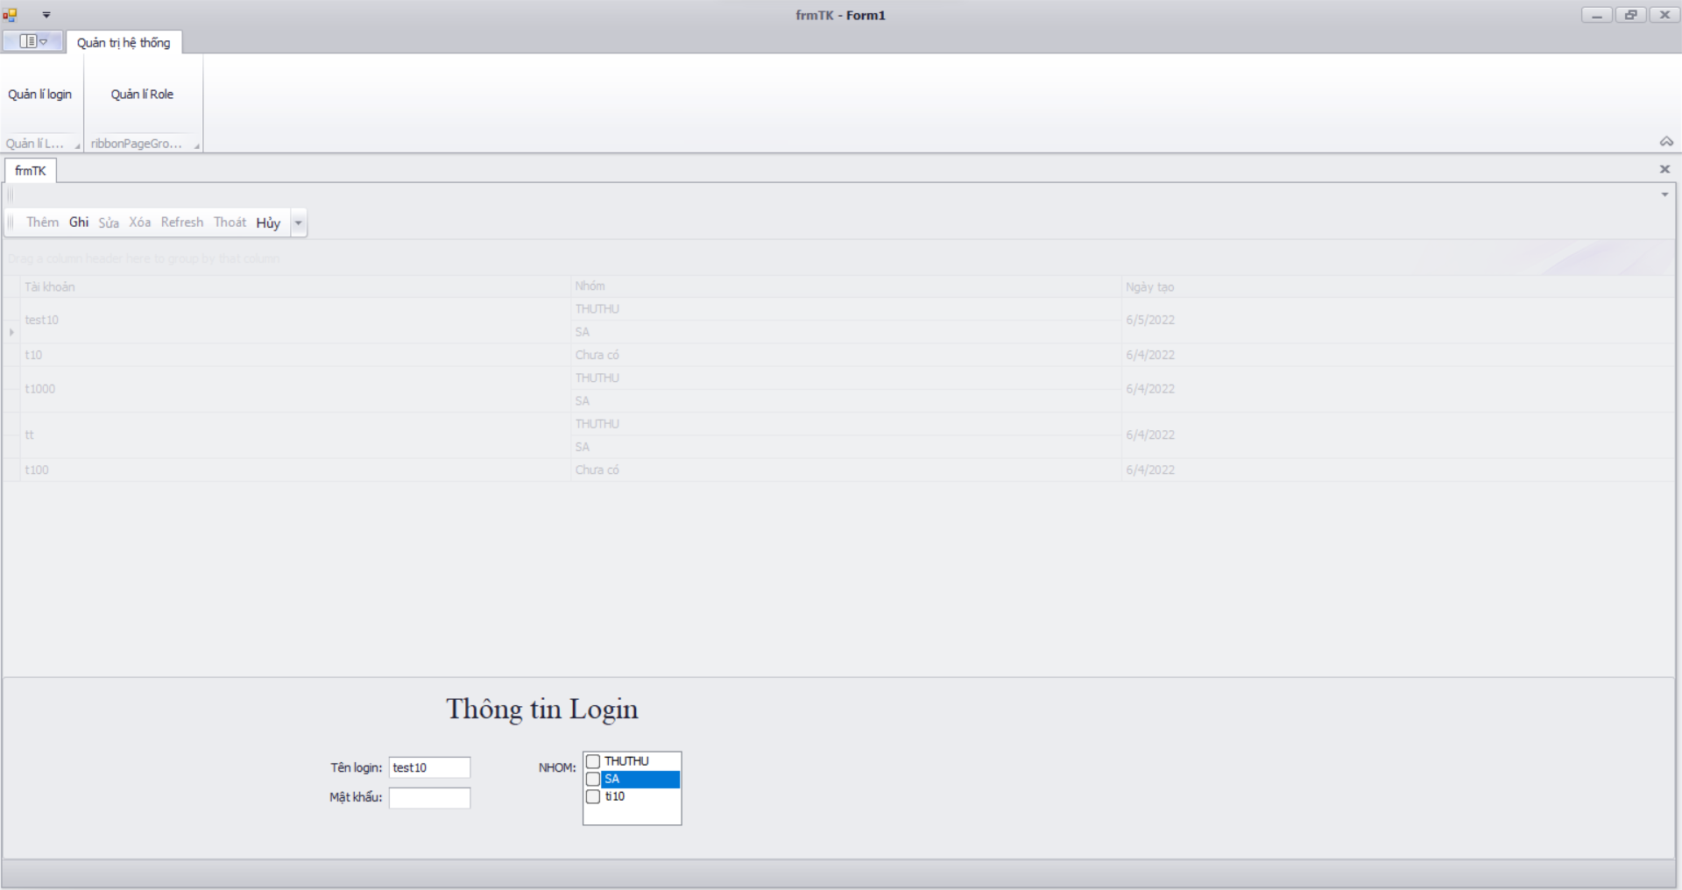

*3.1.h. Sửa login*



*3.1.i. Vi phạm tên login trống*



*3.1.j. Vi phạm tên login trùng*



*3.1.k. Vi phạm mật khẩu trống*

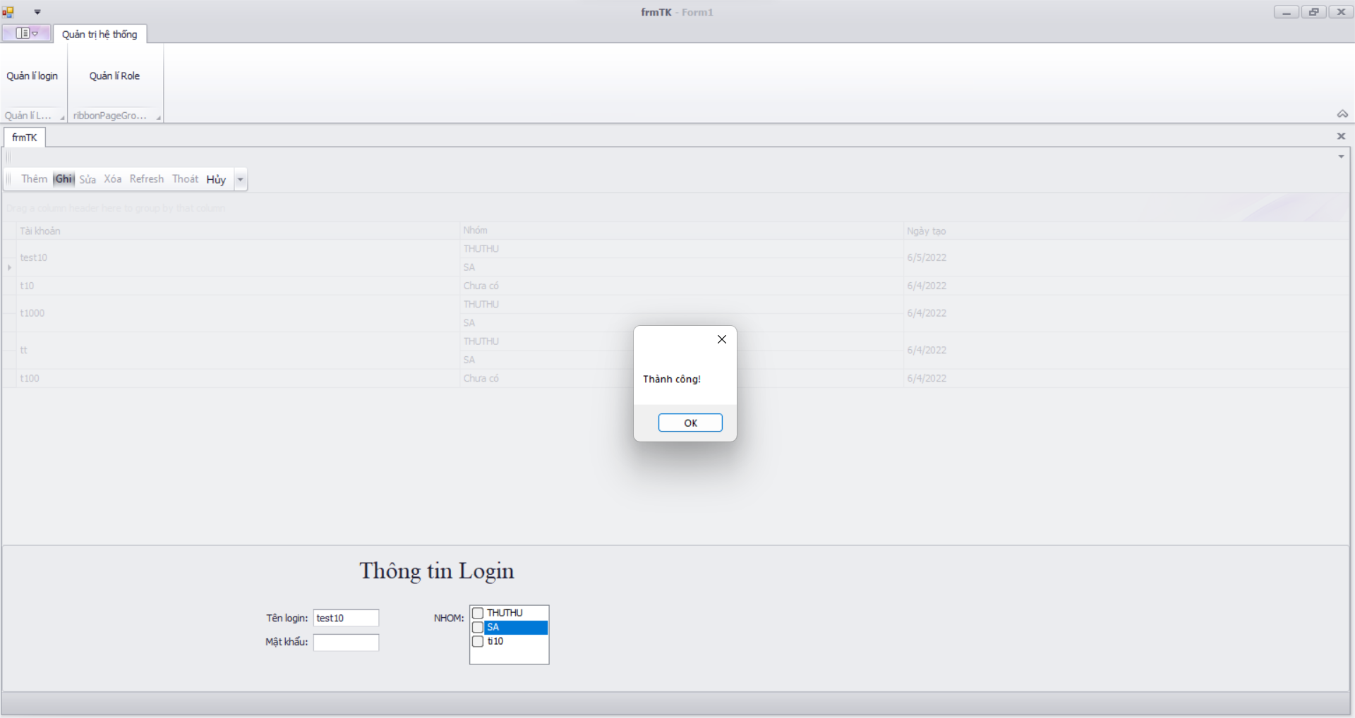

*3.1.l. Sửa thành công*

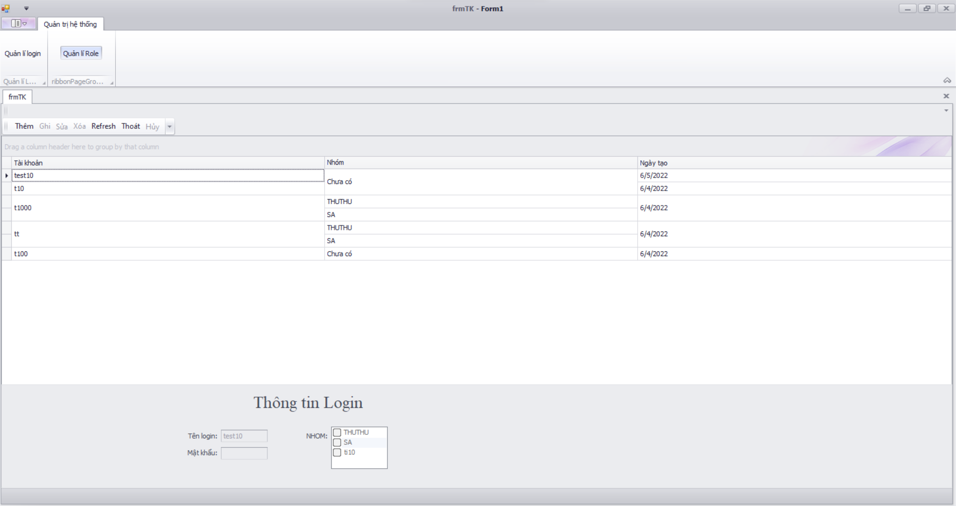

*3.1.m. Login đã được sửa lại thành chưa nhóm*

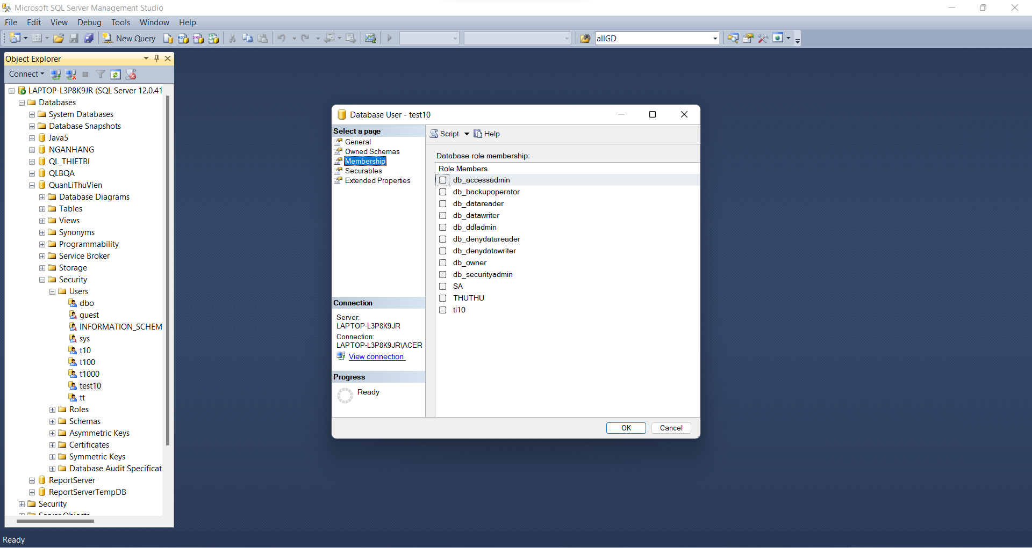

*3.1.n. Thay đổi trong database*

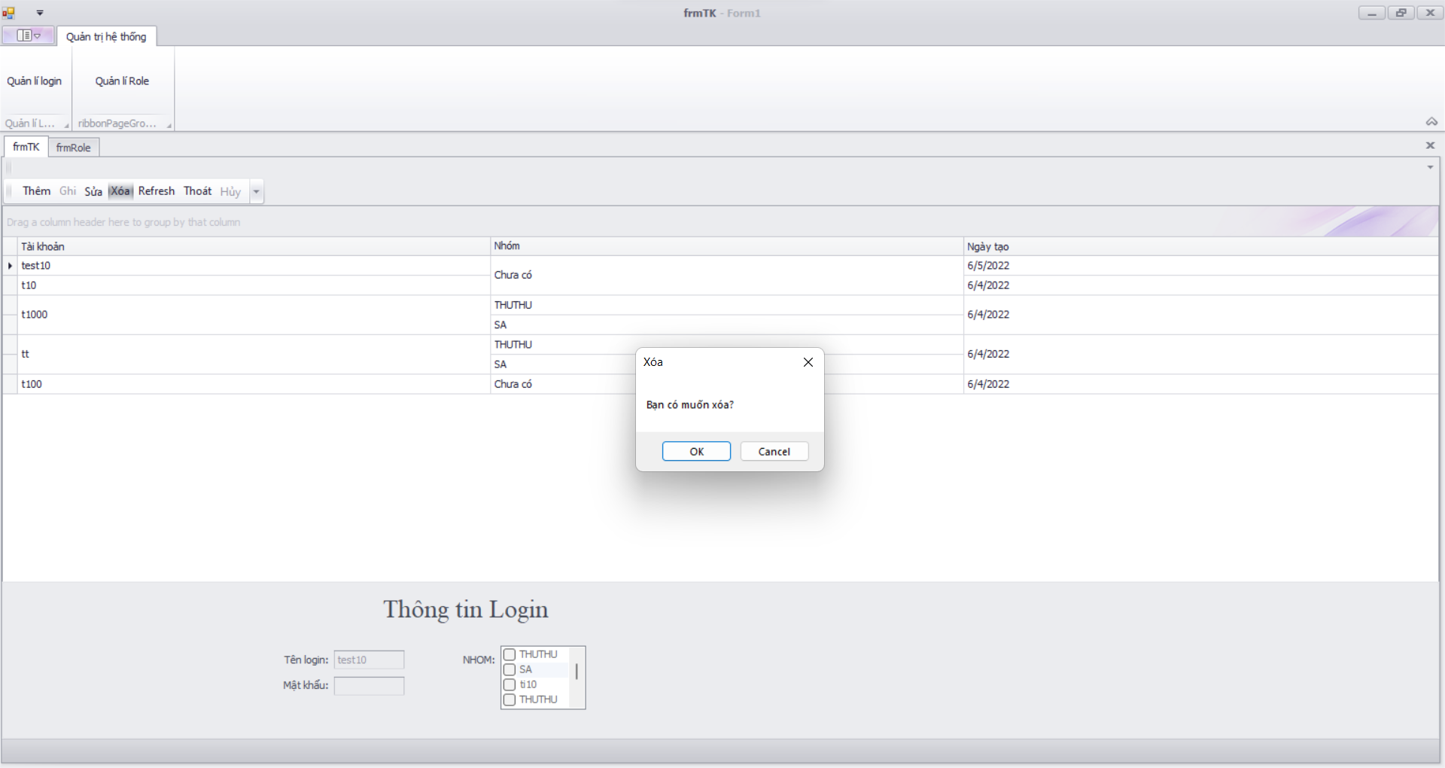

*3.1.o. Xóa login*

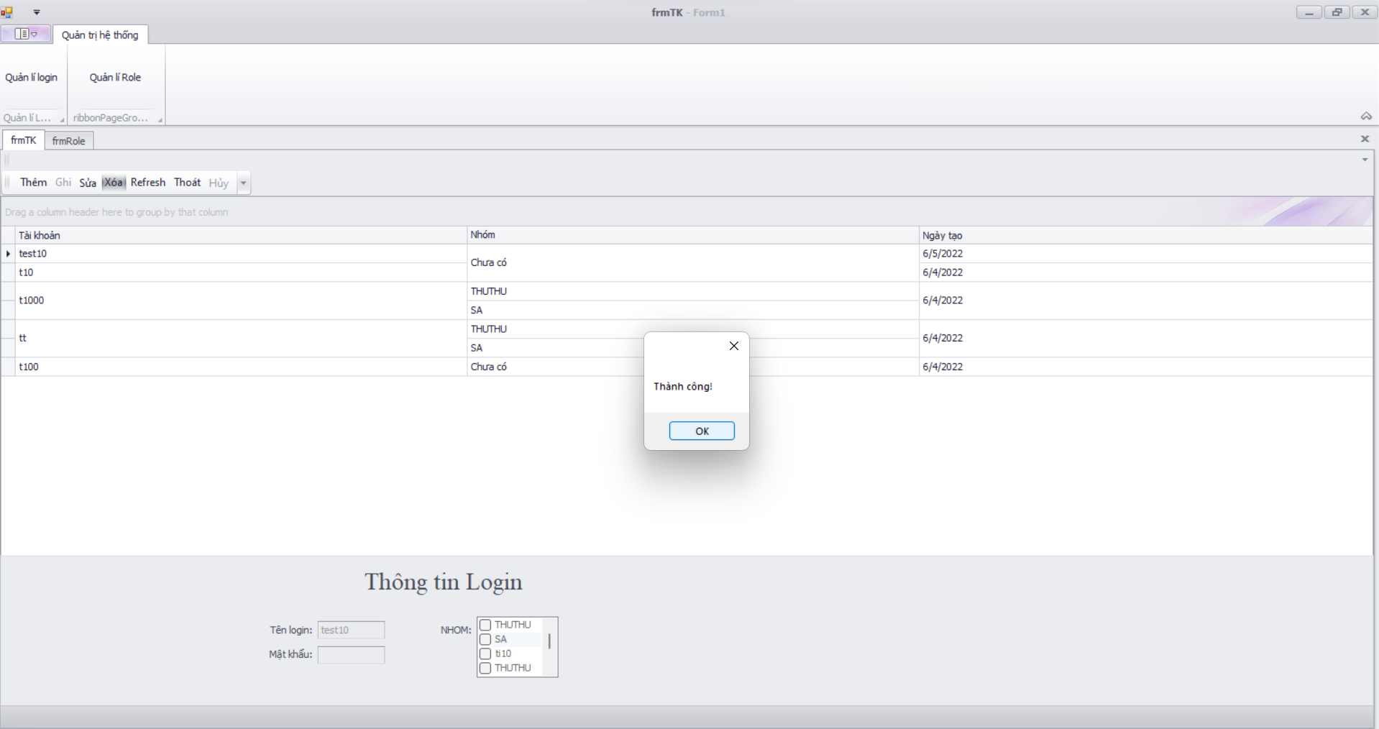

*3.1.p. Xóa thành công*

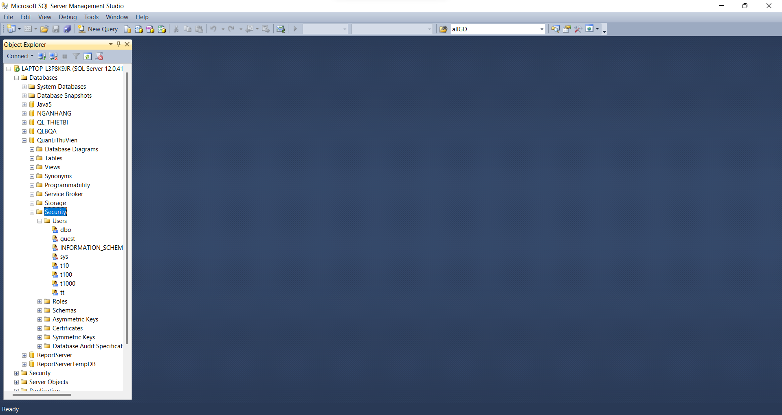

*3.1.p.1. Login đã được xóa trong database*

**3.2. Quản lí Role**

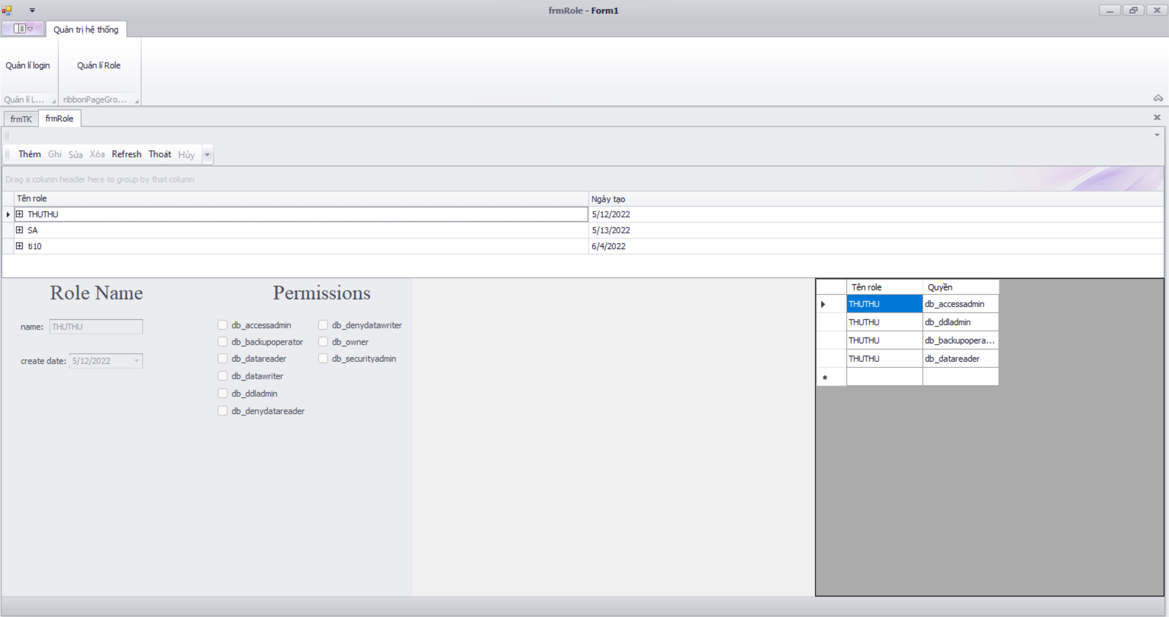

*3.2.a. Màn hình quản lí role*

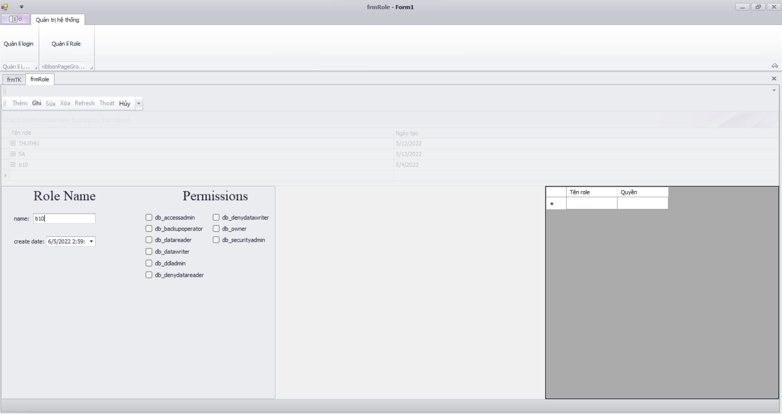

*3.2.b. Thêm role*

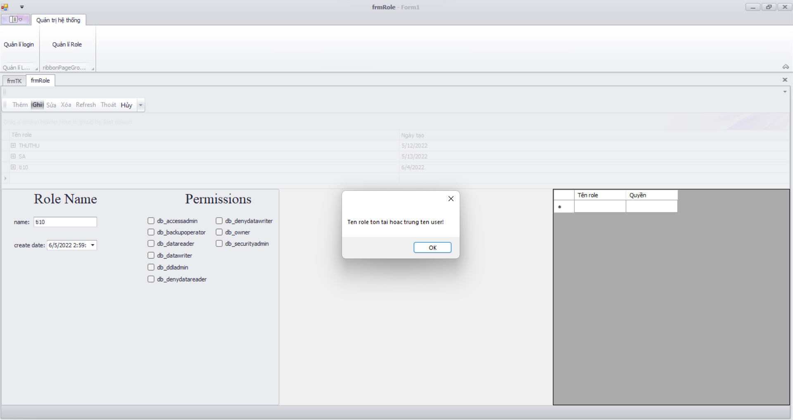

*3.2.c. Thông báo tên role trùng*

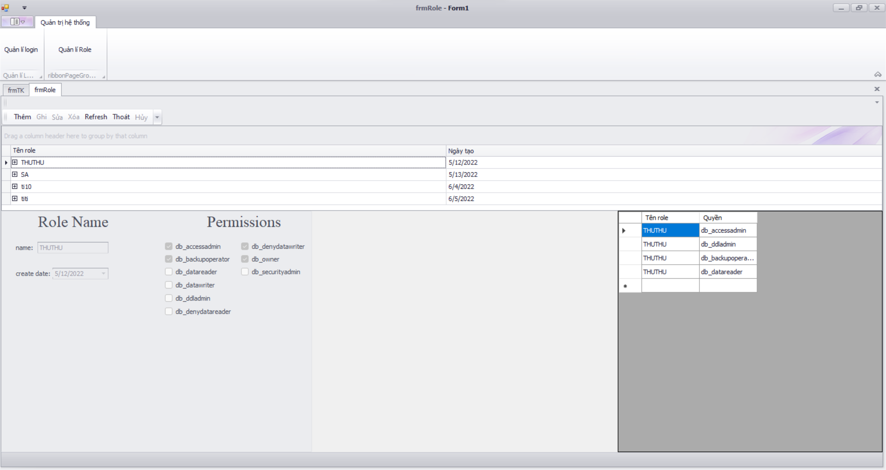

*3.2.d. Thêm thành công*

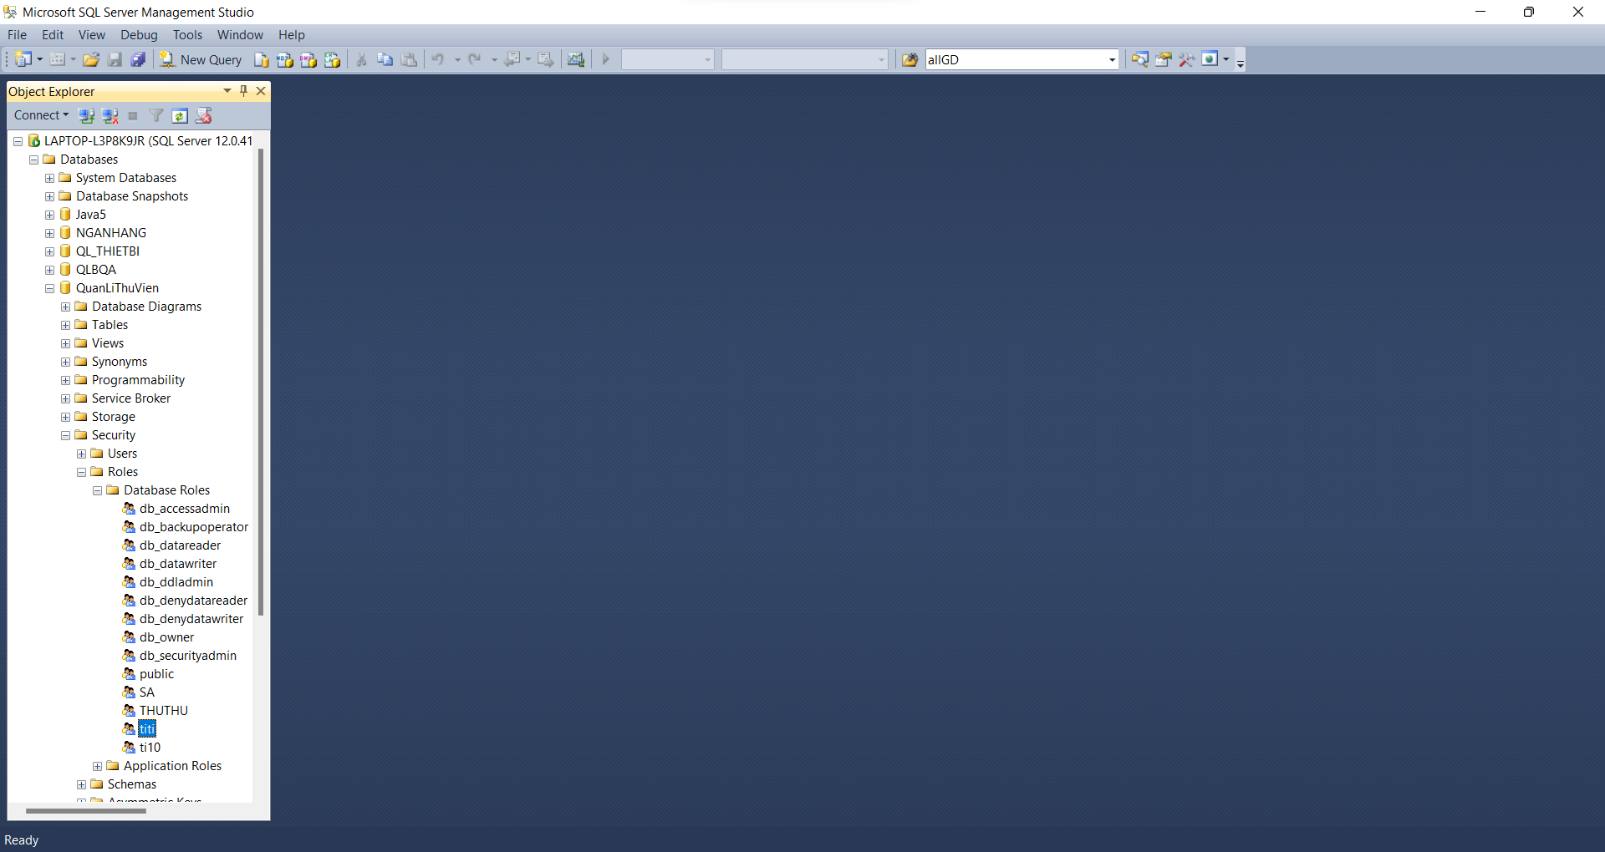

*3.2.d.1. Thêm thành công trong database*

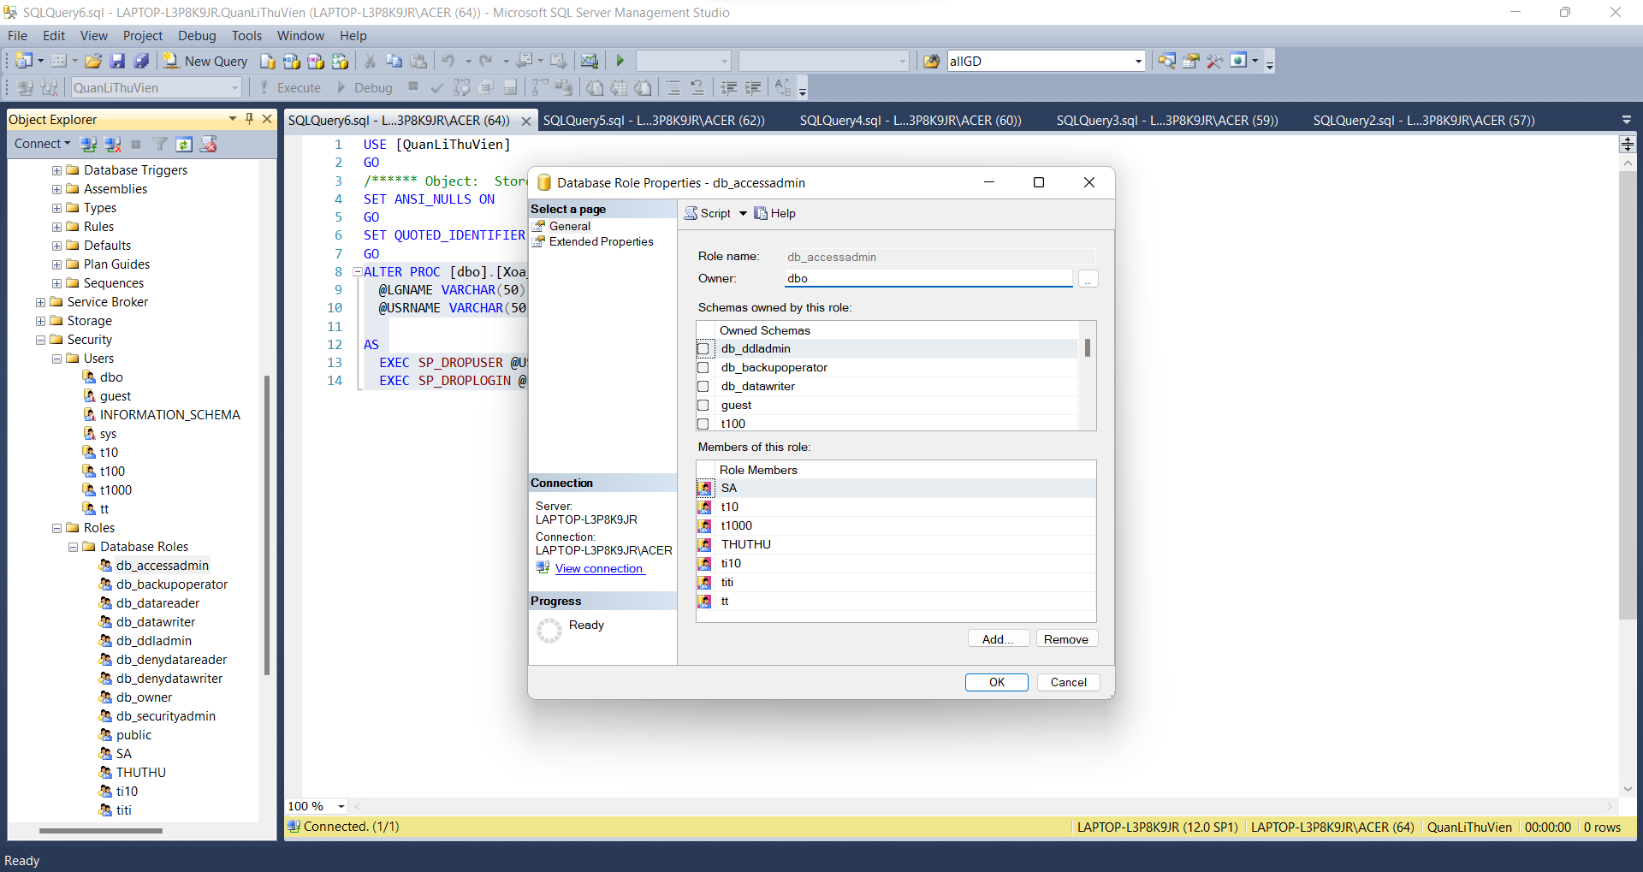

*3.2.d.2. Add thành công role vào db_accessadmin*

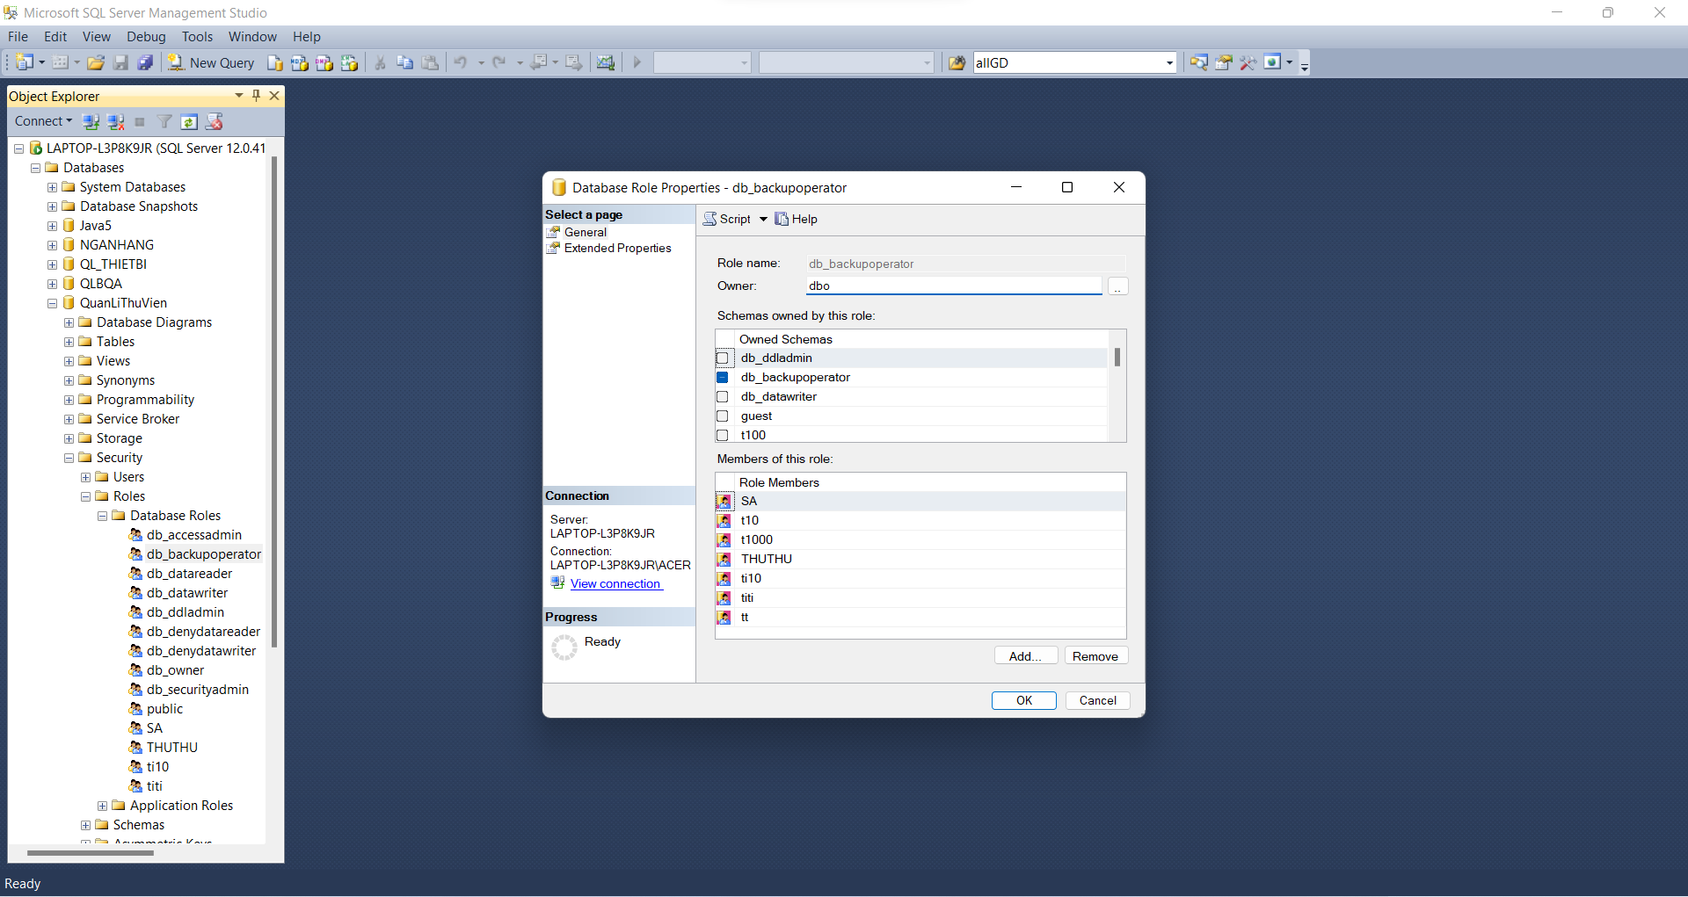

*3.2.d.3. Add thành công role vào db_backupoperator*

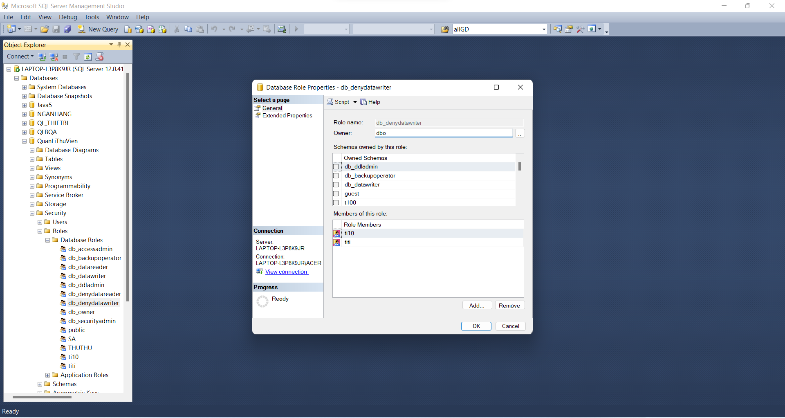

*3.2.d.4. Add thành công role vào db_denydatawriter*

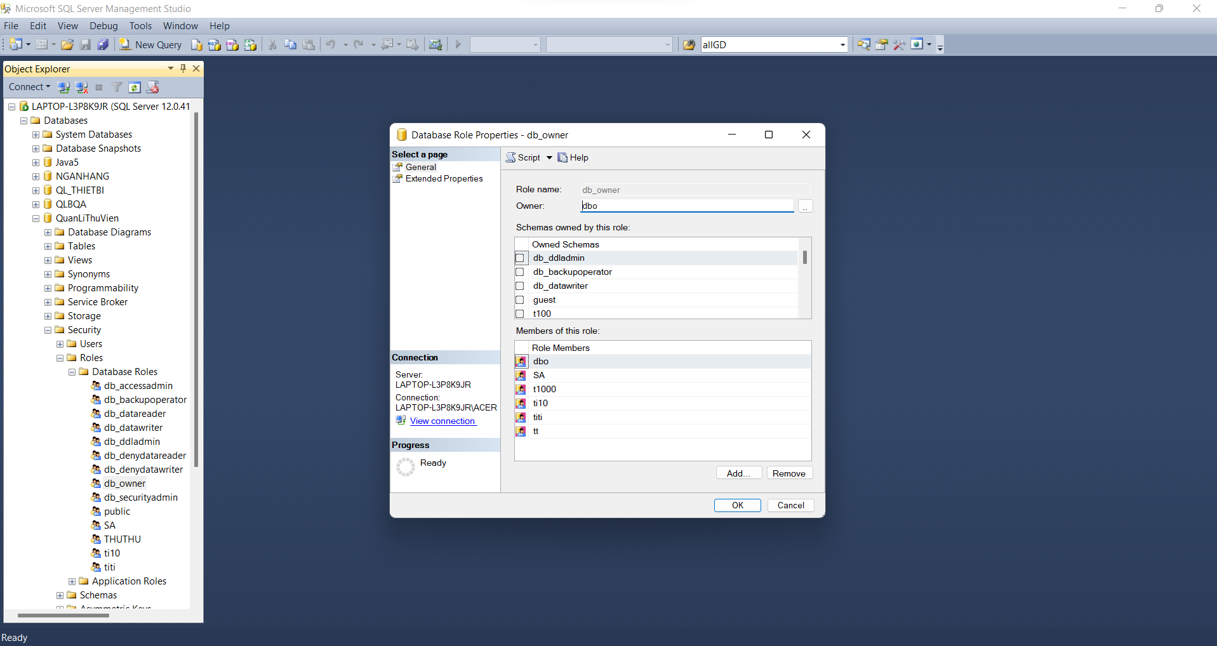

*3.2.d.5. Add thành công role vào db_owner*

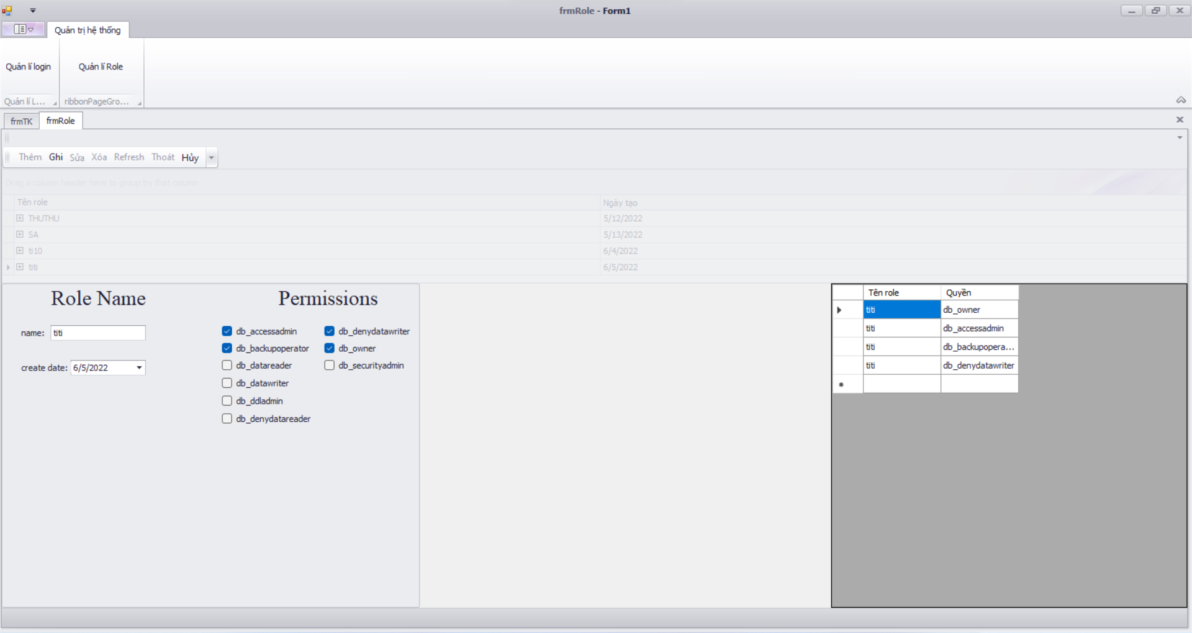

*3.2.e. Màn hình sửa*



*3.2.f. Thông báo tên role trùng*

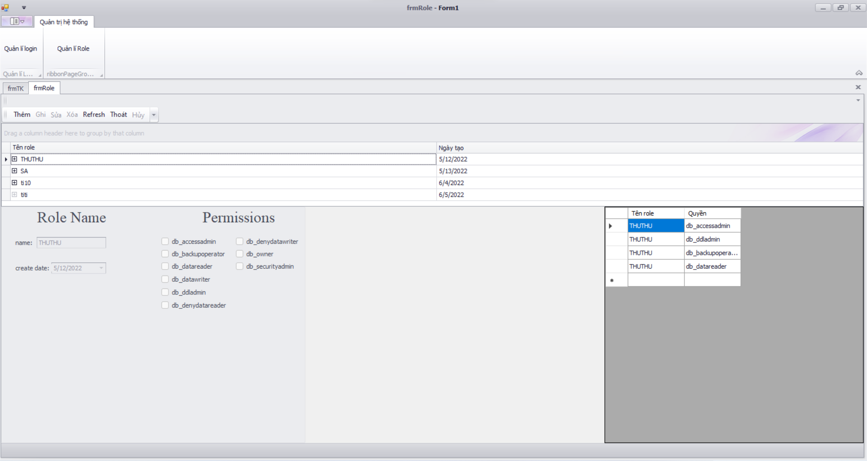

*3.2.g. Sửa thành công*

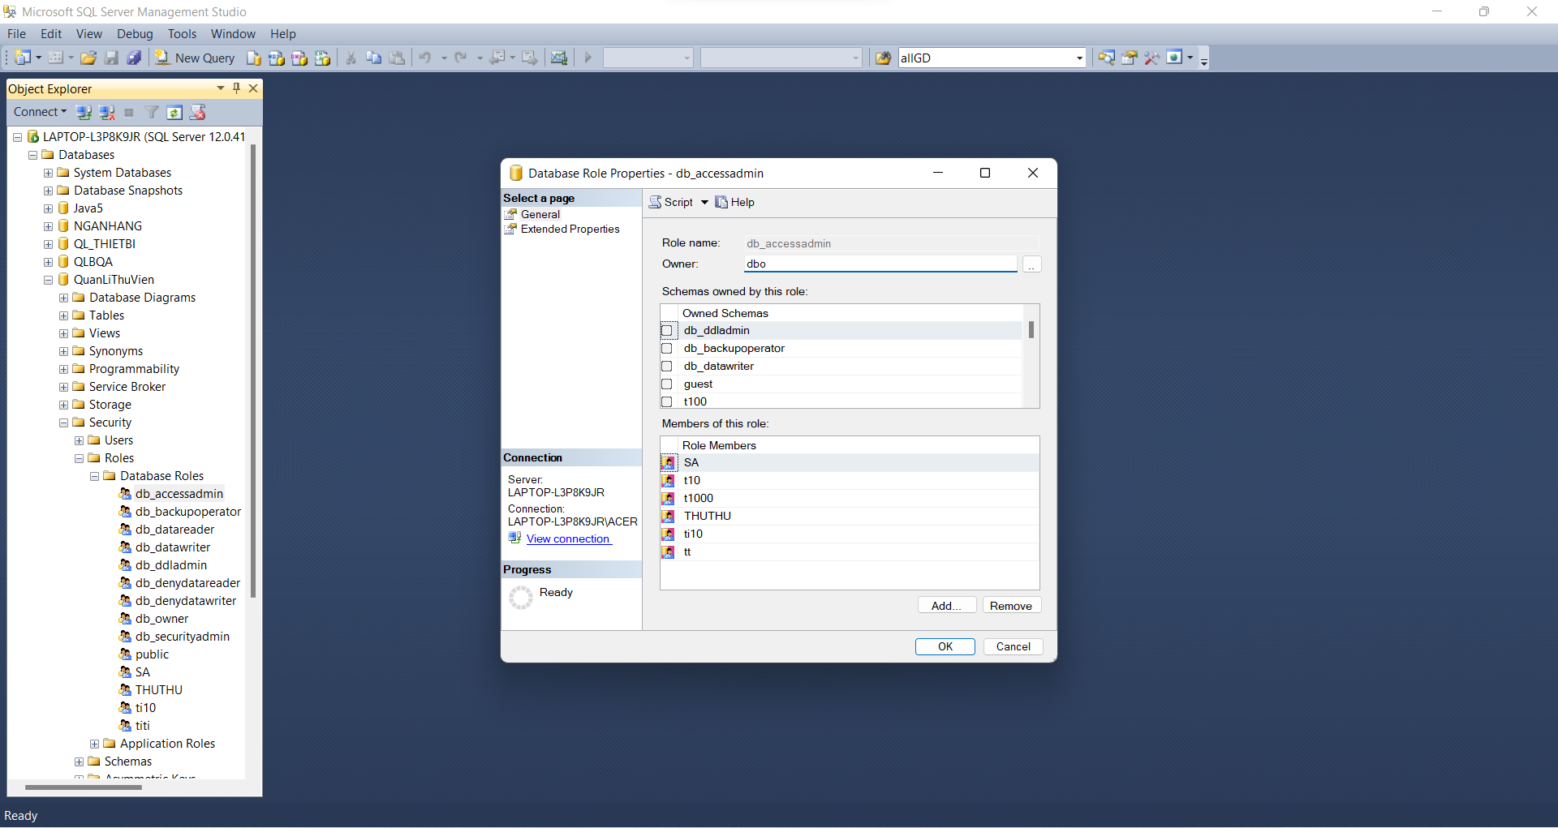

*3.2.g.1. Xóa role ra khỏi db_accessadmin*

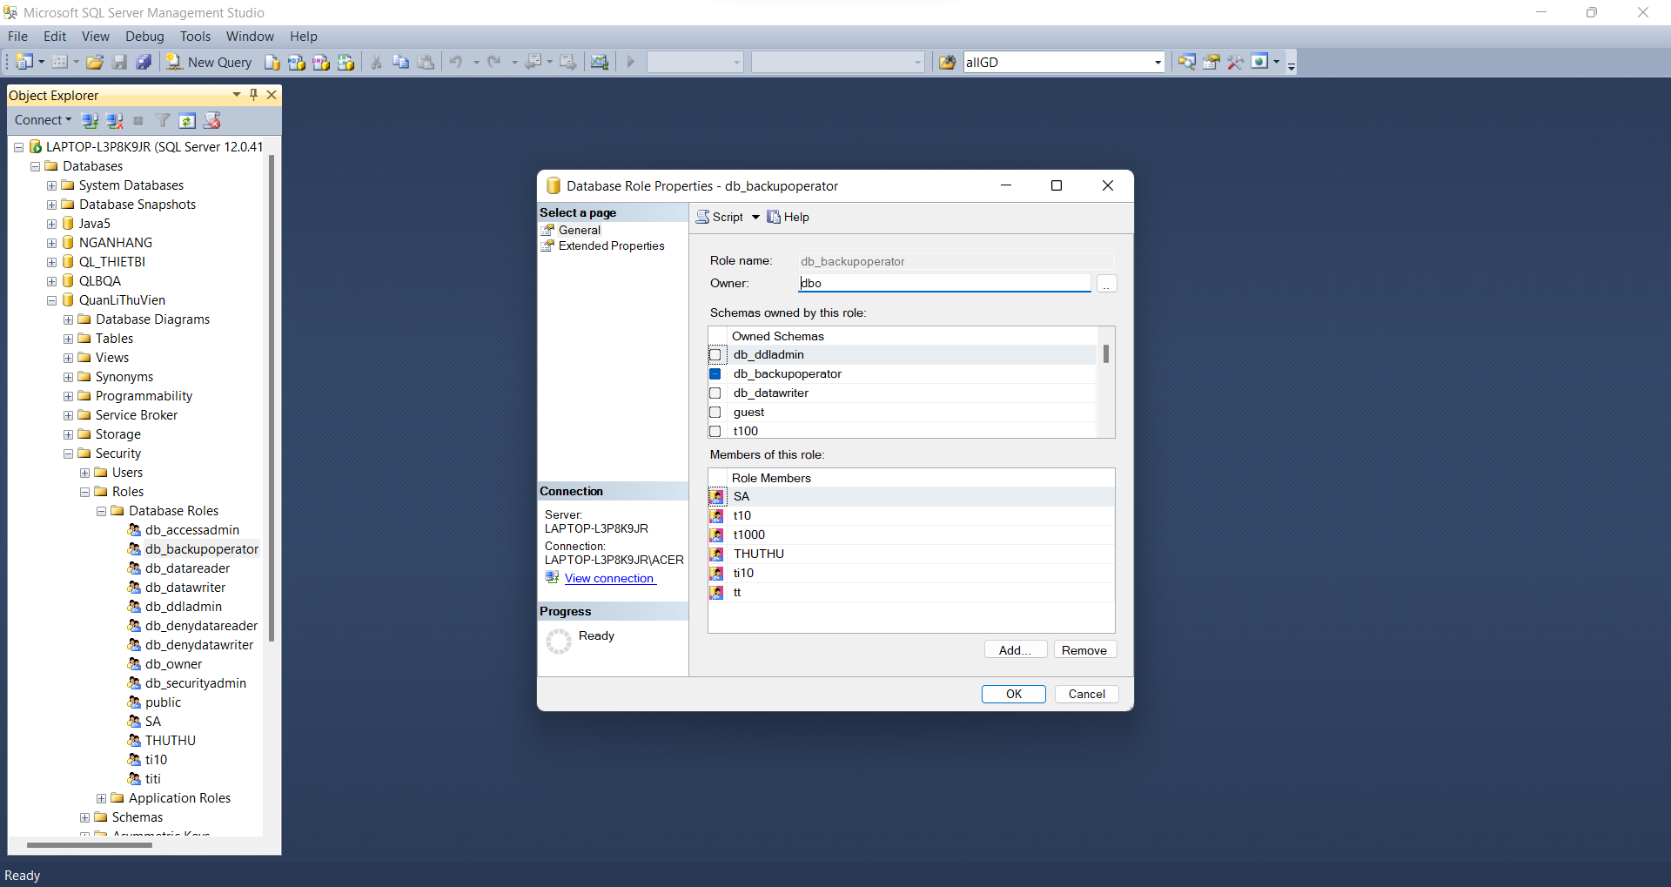

*3.2.g.2. Xóa role ra khỏi db_backupoperator*

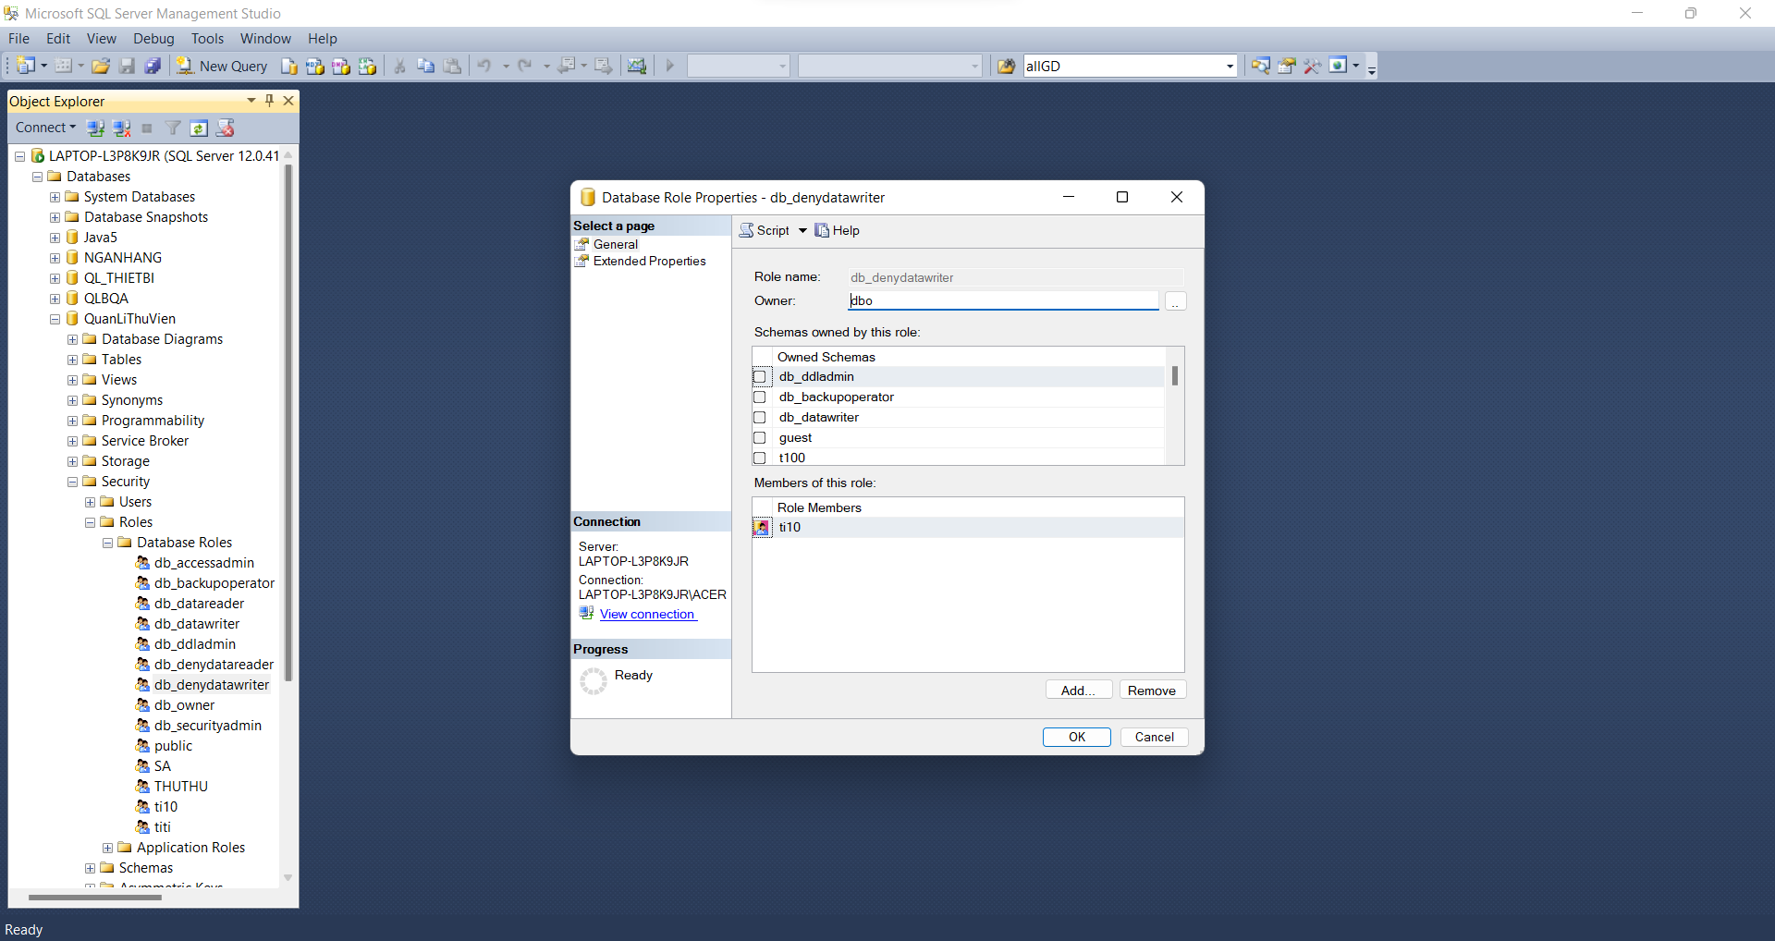

*3.2.g.3. Xóa role ra khỏi db_denydatawriter*

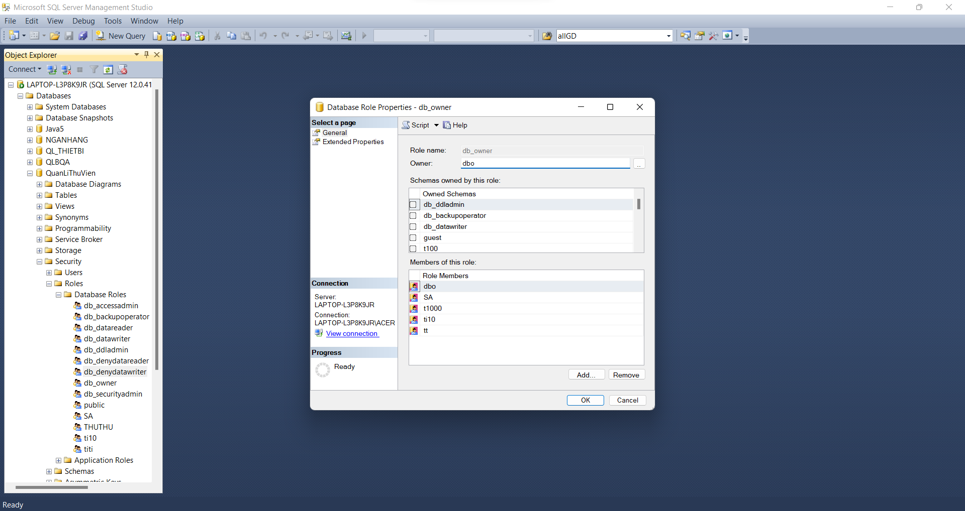

*3.2.g.4. Xóa role ra khỏi db_owner*

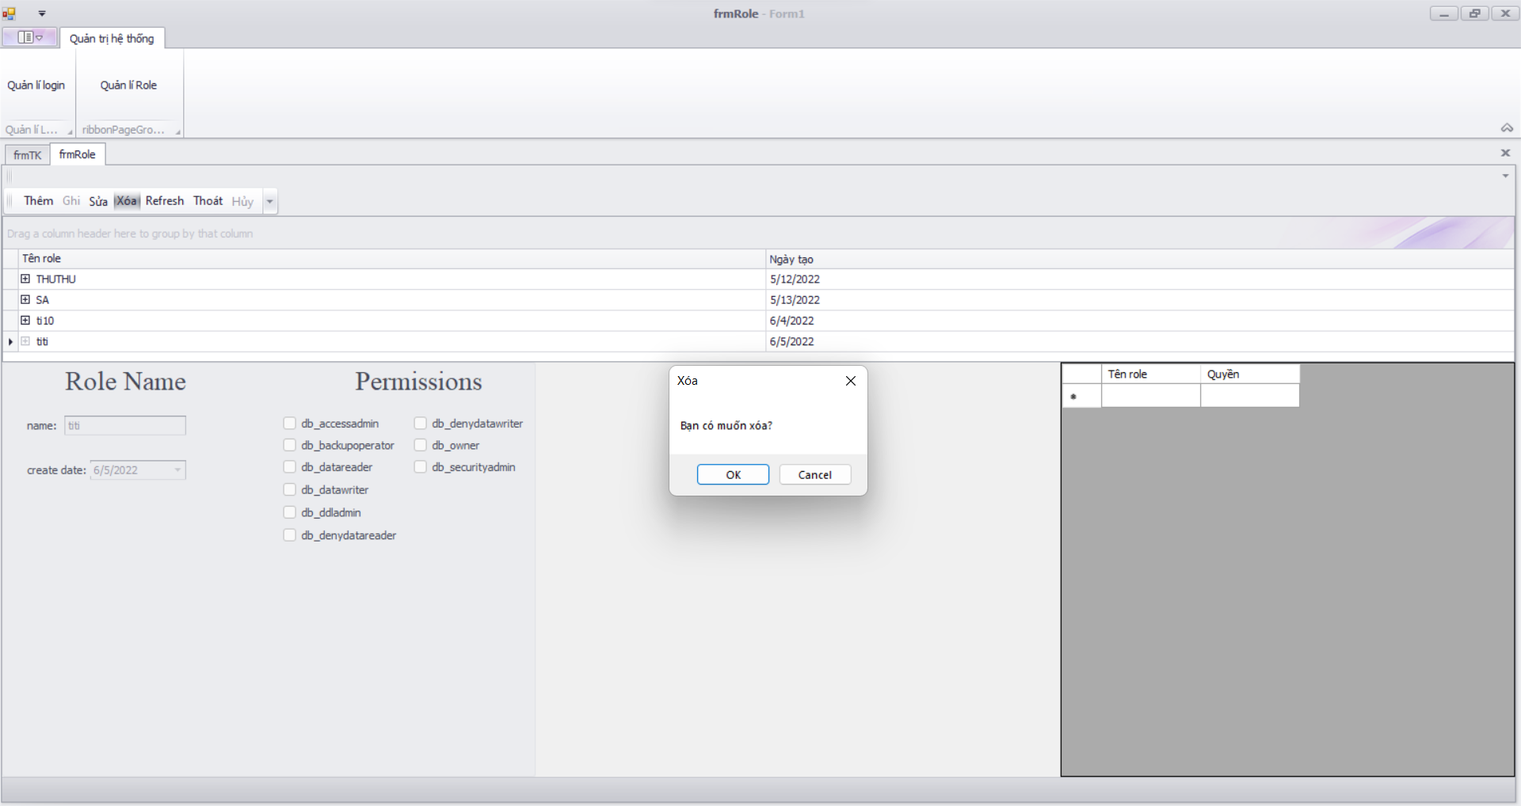

*3.2.h. Thông báo xóa*

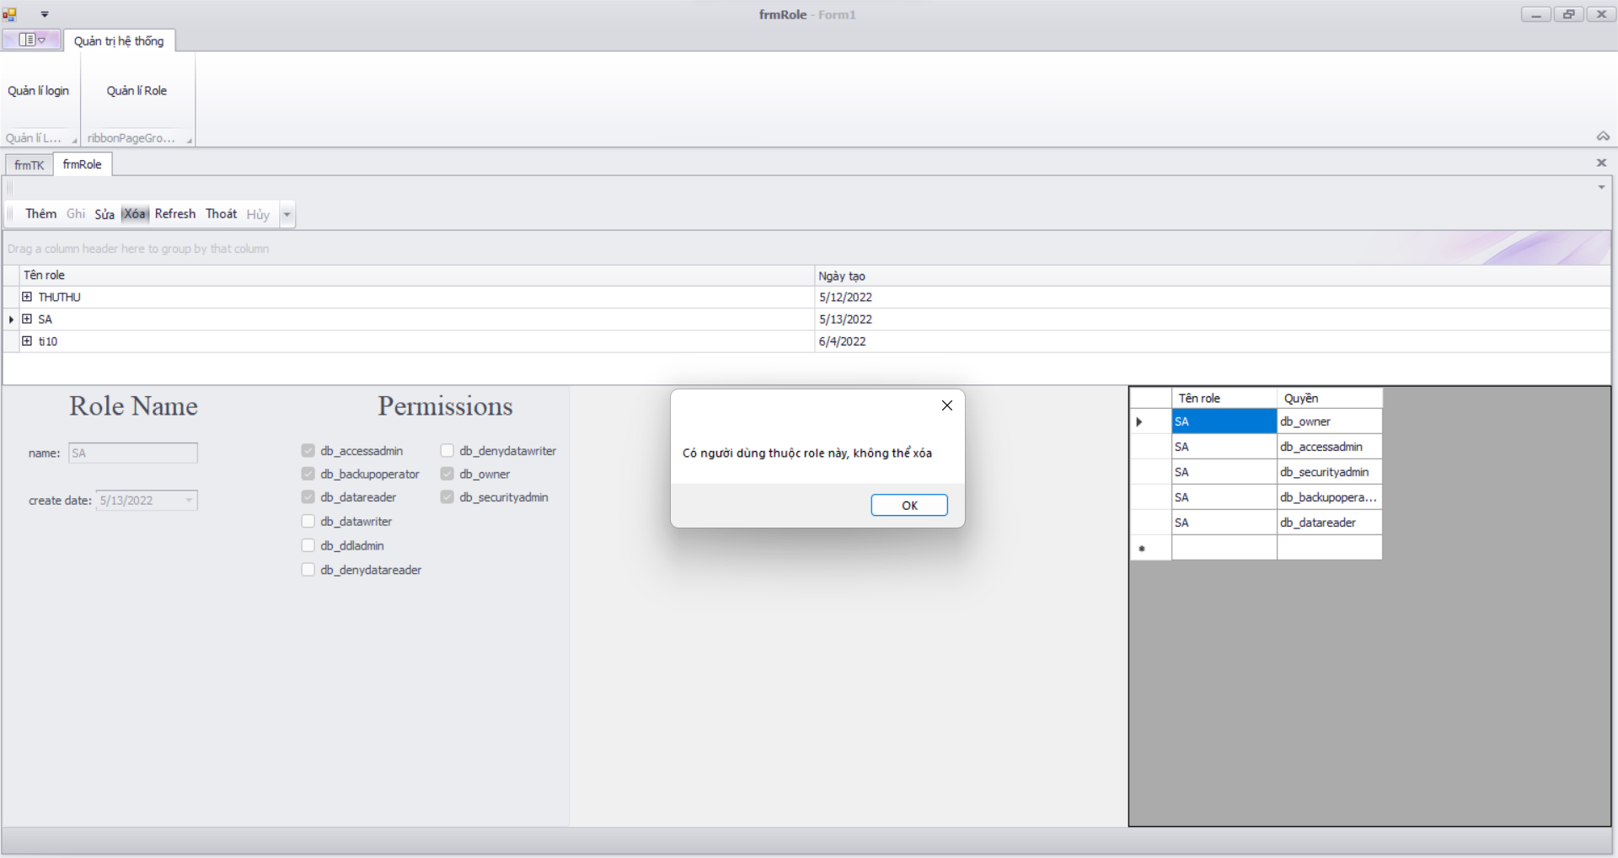

*3.2.i. Vi phạm do có login thuộc role muốn xóa*

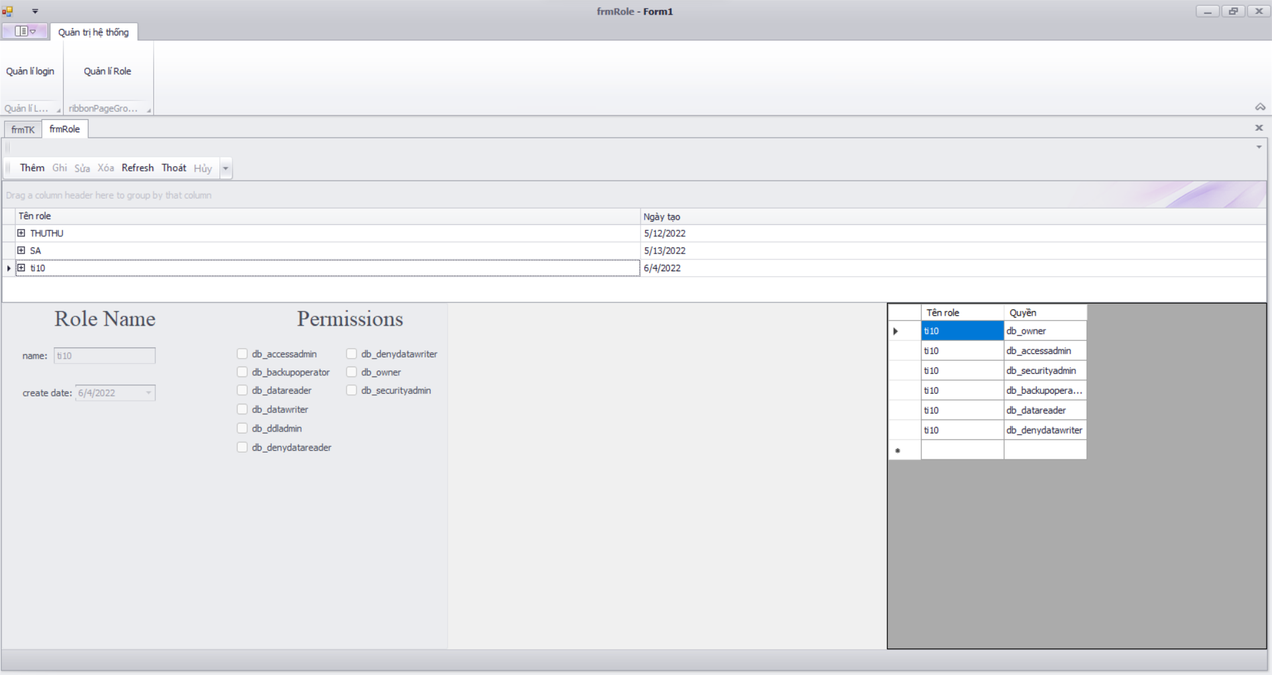

*3.2.j. Xóa thành công*